[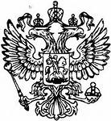](http://images.yandex.ru/yandsearch?p=1&text=%D0%B3%D0%B5%D1%80%D0%B1%20%D0%A0%D0%BE%D1%81%D1%81%D0%B8%D0%B8%20%D0%BA%D0%B0%D1%80%D1%82%D0%B8%D0%BD%D0%BA%D0%B8&fp=1&img_url=http://flag.kremlin.ru/i/gerb-big.png&pos=34&uinfo=ww-1655-wh-857-fw-1430-fh-598-pd-1.149999976158142&rpt=simage)

**МУНИЦИПАЛЬНОЕ КАЗЕННОЕ ОБЩЕОБРАЗОВАТЕЛЬНОЕ УЧРЕЖДЕНИЕ**

**ВЕРХНЕ-КАЗАНИЩЕНСКАЯ СРЕДНЯЯ ОБЩЕОБРАЗОВАТЕЛЬНАЯ ШКОЛА №1**

**368206, Россия, Республика Дагестан, с. Верхнее-Казанище, Буйнакский район**

[**http://www.vkazanishe1.dagschool.com**](http://www.vkazanishe1.dagschool.com)**, e-mail:** [**v-kazanische_school@mail.ru**](mailto:v-kazanische_school@mail.ru)

**Отчет о мероприятиях , проведенных ко Дню народного единства.**

|  |  |  |  |  |
| --- | --- | --- | --- | --- |
| **Муниципальный округ(район)** | **Приняли участие** | | | **Приглашенные гости** |
| **Количество ОО** | **Количество педагогов** | **Количество учащихся** |
| **Буйнакский район МБОУ Верхне-Казанищенская СОШ №1** | **1** | **22** | **417** | **«Корреспондент газеты «Халкъны сеси» Шихамирова Б.М.** |

В настоящее время, в условиях модернизации всех сфер общества, одной из основных задач в области образования является воспитание патриотизма и гражданственности, как основы жизнеспособности любого общества и государства, преемственности поколений.  
Педагогическим коллективом ведется целенаправленная работа по формированию и развитию патриотического воспитания в образовательном процессе. Важную роль в этом играет знание истории и культуры родной страны. Патриотизм необходимо воспитывать в постоянном общении через знакомство с социальными условиями жизни народа, через общение с окружающей средой.  
В школе были проведены классные часы

В4 б классе29.10. был проведен классный час «День народного единства»

Родина и Единство... В этом празднике заложен глубокий смысл. Из истории мы знаем, что Россия много раз подвергалась испытаниям, не раз переживала времена, вражды, в эти периоды страна слабела, на нее набрасывались соседи, стремясь завоевать земли, и поработить наш народ. Историки назвали эти времена смутными, а еще — кровавыми. Но Россия снова и снова восставала из пепла. И эти события делали её лишь сильнее на зависть врагам. Акаева З.И рассказала об истории возникновения праздника .

В 7 б классе 30.10 Умаровой П.С. был проведен кл час «Россия –Родина моя»

**День народного единства** – российский государственный праздник. С 2005 года отмечается 4 ноября. Этот праздник был учреждён в память о событиях 1612 года, когда народное ополчение под предводительством Кузьмы Минина и Дмитрия Пожарского освободило Москву от польских интервентов в 1612 году, и приурочен ко Дню Казанской иконы Божьей Матери.

4 ноября мы отдаем дань событиям, когда общество, встав на сторону государства, спасло его от неминуемой гибели. Смертельная опасность объединила все патриотические силы страны. Народное движение спасло русскую государственность. В пору безвременья проявились лучшие черты русского народа – его стойкость, мужество, беззаветная преданность Родине, готовность ради неё пожертвовать жизнью сказала она.

Абукаев М.Р. ученик 7б класса прочитал стих:

**:** Штурмовали Китай—город, и поляков всех прогнали,  
В день народного единства те заслуги прославляли.  
Единение народа, всех сословий и достатка,  
Защищать страну готовы, без боязни - цепко, хватко.  
  
Россиян мы поздравляем, счастье пусть царит повсюду,  
А когда придется туго — за страну бороться буду.  
Помним опыт наших предков, доблесть, храбрость и отвагу,  
Если будем мы едины — будет для России благо!

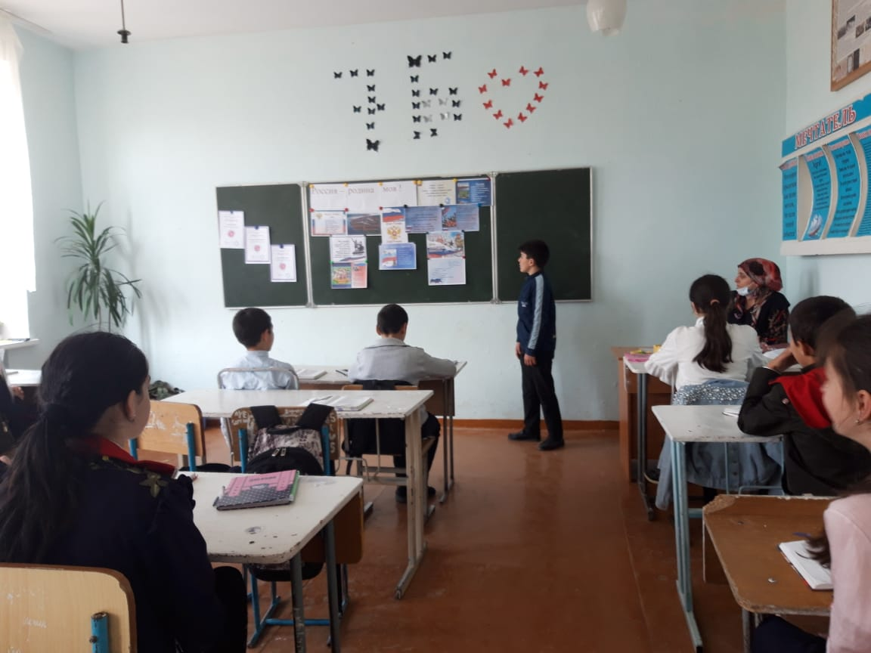

В 6 а классе Джамалутдинова М.З.провела кл час «4 ноября –День народного единства»

Ушли в историю года,

Цари менялись и народы,

Но время смутное, невзгоды

Русь не забудет никогда!

Деревни, села, города

С поклоном русскому народу

Сегодня празднуем свободу

И День единства навсегда!

Этими прекрасными словами был начат классный час .

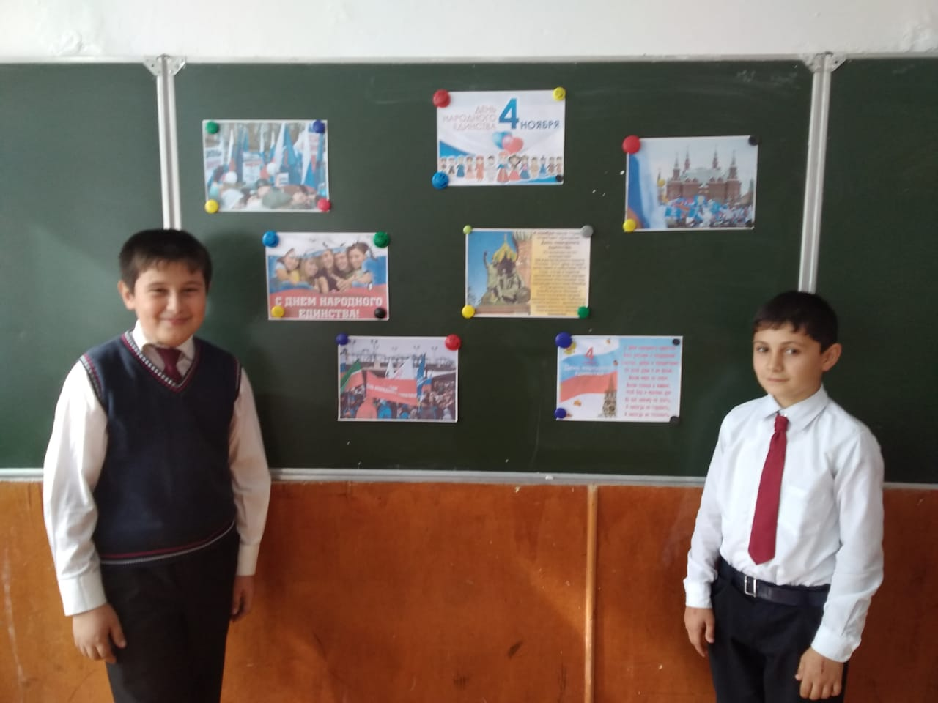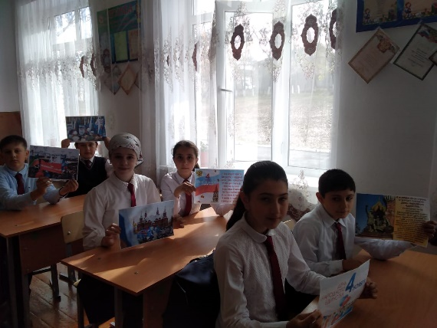

В 4в классе 30.10. Казбекова З.Н. провела кл час **«**В единстве – наша сила**!».** Перед учащимися ожили страницы истории нашей страны: трудное для народа Смутное время, ложные цари, герои народного ополчения Кузьма Минин и Дмитрий Пожарский, подвиг Ивана Сусанина. Вместе с ребятами вспомнили героические страницы нашей истории. Рассказ был интересным и ярким.

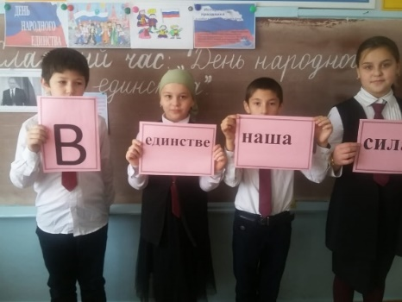

«ДЕНЬ НАРОДНОГО ЕДИНСТВА»

Под таким названием 31.10 ноября прошло внеклассное мероприятие в 4а классе.

Детям было рассказано, что начиная с 4 ноября 2005года в нашей стране отмечается День народного единства. Наряду с информацией детям была показана презентация об этом празднике. Праздник этот был введён на основании Федерального Закона, подписанный нашим президентом Владимиром Владимировичем Путиным. Дети узнали, какие исторически события Древней Руси послужили поводом для введения этого праздника. А события эти произошли в 1612 году, когда польский король вторгся на нашу русскую землю и пожелал стать царём всея Руси. И тогда староста из Нижнего Новгорода Кузьма Минин и князь Дмитрий Пожарский собрали ополчение, куда вошли люди независимо от вероисповедания, происхождения и положения в обществе. Под знамёна Минина и Пожарского собралось 10 000 человек. Они разгромили поляков, продемонстрировав образец героизма и сплочённости . Дети внимательно слушали рассказ Атаковой П.А. задавали вопросы.

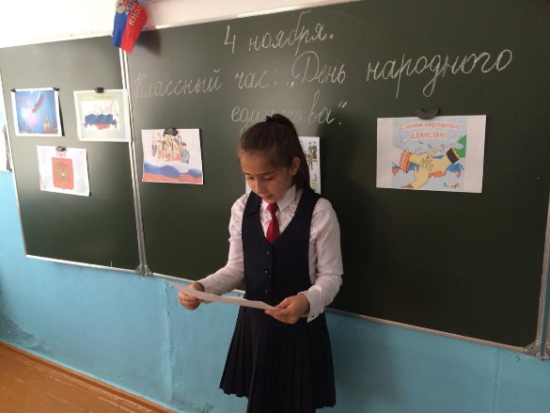

30 .10.во 2в классе Акаева М.М. провела классный час»День народного единства» Акаева М.М.рассказала учащимся ,что наша великая Родина имеет славную богатую событиями героическую историю. Народам нашей страны на протяжении столетий приходилось сражаться с многочисленными, сильными и жестокими врагами, чтобы отстоять свободу и независимость своей Родины. Так было и в 1812 году, когда одержали победу над французами. А в 1945 году над фашистами. Эти исторические факты свидетельствуют о том, что победа одерживалась благодаря единству братских народов. Только став единым народом можно сохранить свободу, могущество и культуру государства. Именно эта победа над поляками и послужило окончанию Смутного времени на Руси. Наша Родина очень большая и великая страна. Россия большое многонациональное государство, где в мире и согласии проживают разные народы. И у каждого народа, населяющего нашу огромную страну, своя культура, своё искусство, своё богатое наследие.

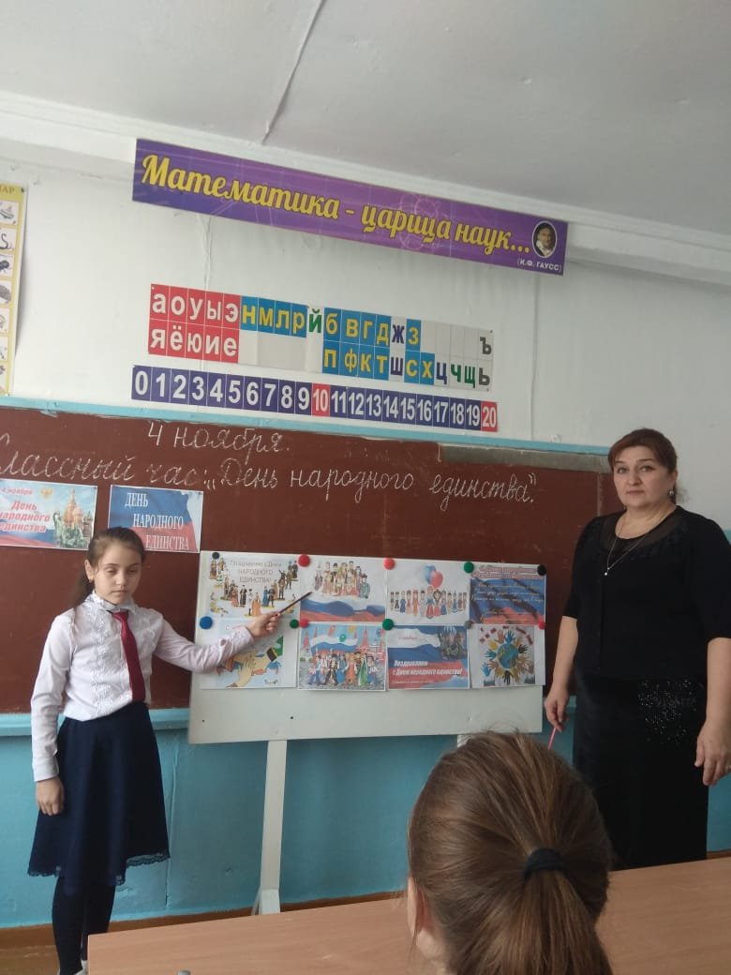

В 3а классе 31.10. был проведен классный час «4-ноября День народного единства». Была проведена викторина о празднике. Отвечая на вопросы предложенной викторины, вспомнили имена героев России, ратные подвиги великих предков. В ходе встречи, дети смогли понять, что история России учит нас: порознь, поодиночке не сделать того, что можно сделать вместе. В заключение встречи попросили взяться за руки и всем вместе произнести речевку: Главное - вместе! Главное - дружно! Главное - с сердцем, горящим в груди! Нам равнодушие не нужно! Злобу, обиду прочь гони!

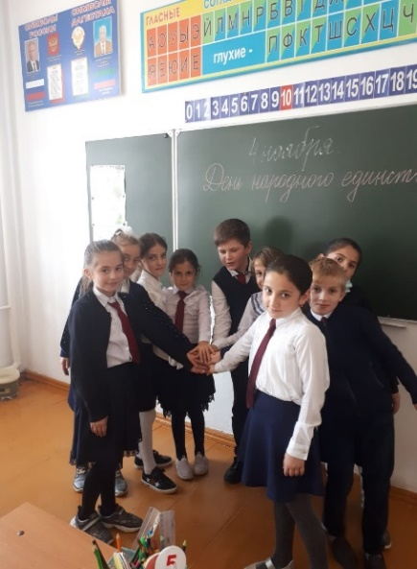

В 4а классе 29.10. Атакова П.А. провела классный час «День народного единства» .Ребята окунулись в эпоху Смутного времени, узнали о том, какие события стали основой народного единения, что означает название этого праздника, почему возникла необходимость возродить его. На этом мероприятии вспомнили тех, кто в трудное для страны время проявил беззаветную любовь к Отечеству, величайшую доблесть и героизм. Такое мероприятие формирует у подрастающего поколения чувство гордости за свой народ и его историю, любовь к Родине.

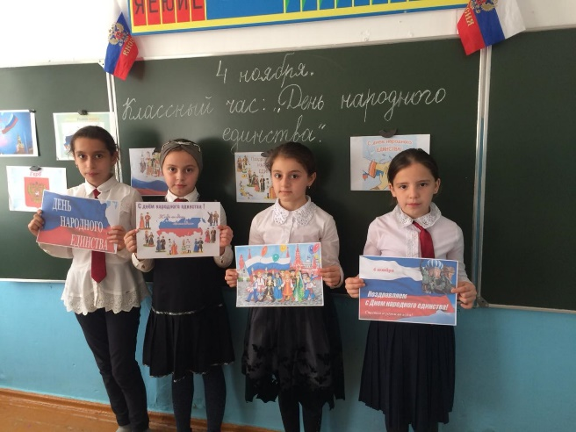

Ушли в историю года,

Цари менялись и народы,

Но время смутное, невзгоды

Русь не забудет никогда!

Деревни, села, города

С поклоном русскому народу

Сегодня празднуем свободу

И День единства навсегда!

Этими прекрасными словами был начала урок руководитель 10 а класса Абукаева У.А, куда был приглашен собкор газеты Буйнакские известия» Шихамирова Б.М. Урок, посвященный Дню народного единства, проводился в целях воспитания российской гражданской идентичности: патриотизма, уважения к Отечеству, прошлому и настоящему многонационального народа России; изучения истории своего народа; воспитание чувства ответственности, долга перед Родиной, уважения к государственным праздникам России.

На завершающем этапе урока, обучающиеся письменно выражают свое отношение к празднику- Дню народного единства, в форме эссе.

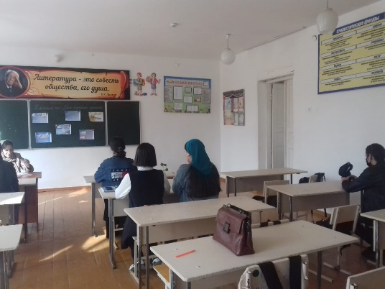

К Дню народного единства В 8б классе Нурутдинова З.Г. 30.10 провела классный час **«**Сыны Отечества, освободившие Россию**».** В начале мероприятия классный руководитель сказала о величии нашей Родины, о русских людях, готовых защищать свое Отечество, не жалея жизни. Затем ребята посмотрели видеоролик « 4 ноября - День народного единства».

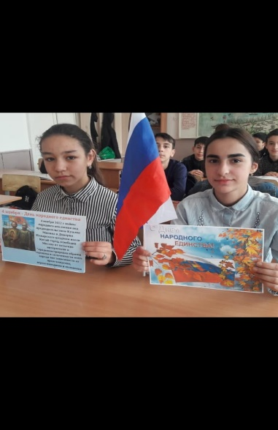

В 6 а 5классе Джамалутдинова М.З. провела классный час «4 ноября День народного единства».Она отметила что каждый государственный праздник - это отголосок истории страны, но обращен он всегда в будущее. Историческая память возвращает нас к событиям начала 17 века. Победа народного ополчения, формирование которого началось в Нижнем Новгороде гражданином К .Мининым и князем Д. Пожарским, стала не только ратным подвигом во имя свободы, свидетельством выхода из глубочайшего кризиса, но и заложила основы для строительства фундамента независимого государства, на котором построена вся будущая мощь России.

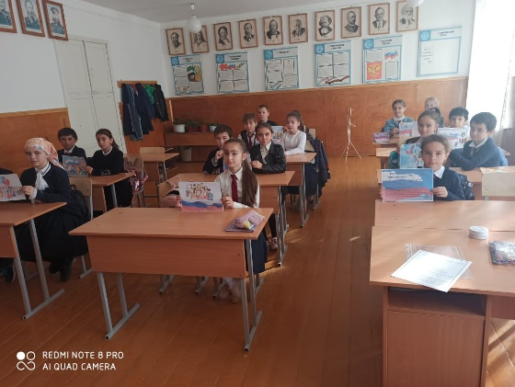

В 7а классе29.10. был проведен классный час «День народного единства», где учащиеся узнали об истории праздника и истории России, о воинской славе и доблести, о гордости за Родину и ее героев, о милосердии и доброте. Ребята вспомнили о том, кем были Минин и Пожарский, поучаствовали в викторине на историческую тему и познакомились с мультимедийной презентацией о событиях 1612 года.

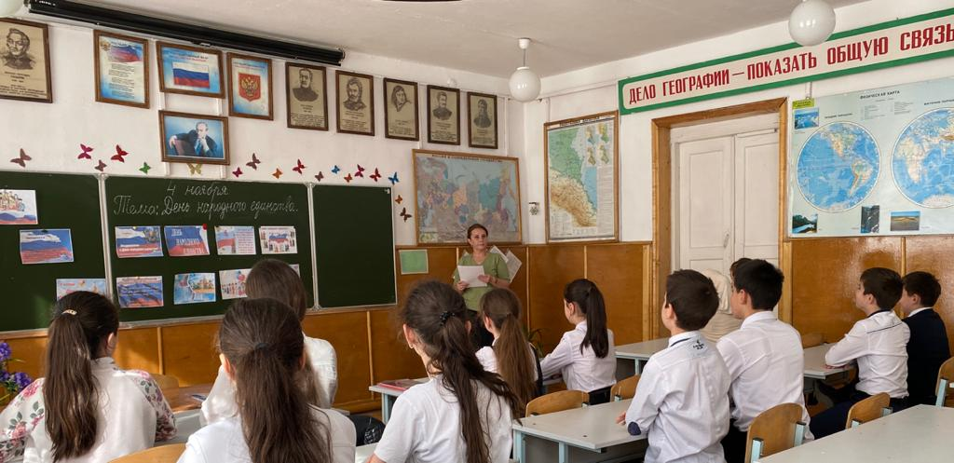

. 30 10. во 2а классе Шамсутдинова У.А. провела классный час «День народного единства» Наша Родина – самое большое государство на земном шаре. Нашу страну омывают сразу три океана (Северный Ледовитый, Тихий, Атлантический). Она богата лесами. В её недрах залегают многочисленные полезные ископаемые. В России насчитывается более двух миллионов рек, а по количеству и разнообразию озёр она занимает одно из первых мест в мире. Велика и богата наша Родина. Но главное её богатство – это люди. Учёные насчитывают в России 150 языков. Русским языком владеют большинство жителей нашей страны. Россия – страна многонациональная, в ней проживают представители более ста наций и народностей. Люди исповедуют разные религии . Государственные символы нашей Родины имеют богатую историю. Уважение к ним, знание их происхождения объединяет граждан государства независимо от пола, возраста, национальности, профессии. (Показ герба и флага России). В России эти цвета почитались издавна и имели символические значения: белый – благородство, синий – честность, красный – смелость и великодушие. Гимн – это торжественная песня, прославляющая кого– либо. (Дети стоя прослушивают и подпевают гимн.)

4 ноября мы празднуем День народного единства

.В День единства будем рядом,  
Будем вместе навсегда.  
Все народности России  
В дальних сёлах, городах!

Вместе жить, работать, строить,  
Сеять хлеб, растить детей,  
Созидать, любить и спорить,  
Охранять покой людей.

Этими словами Магомедова П завершила классный час.

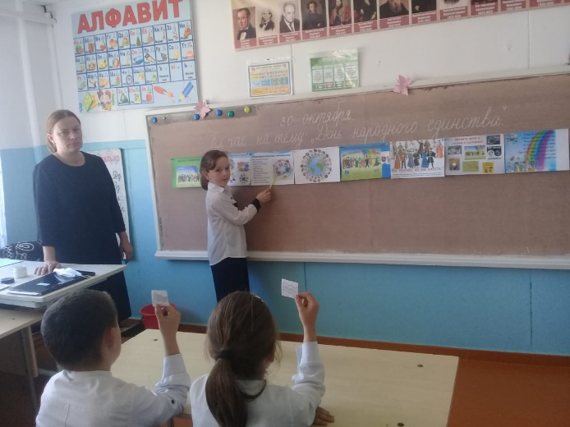

С 3 по 8 ноября **2020** года проходила международная акция «**Большой** **этнографический** **диктант**». Это просветительский проект, который знакомит с культурой народов, проживающих в России, а также позволяет оценить общий уровень этнокультурной грамотности. Учащиеся и учителя нашей школы приняли активное участие в этой акции.

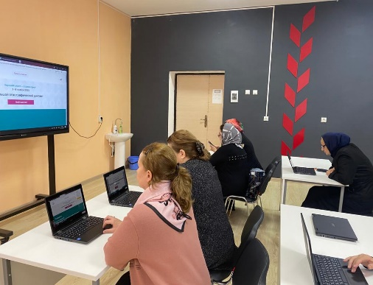

Учащиеся нашей школы провели акцию ко Дню народного единства :раздавали буклеты и рассказывали прохожим об истории праздника.

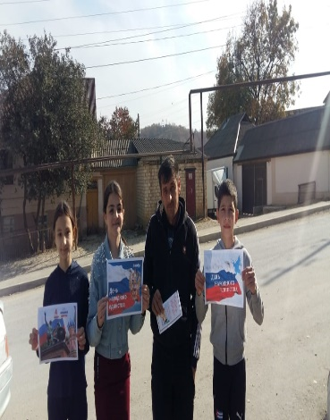

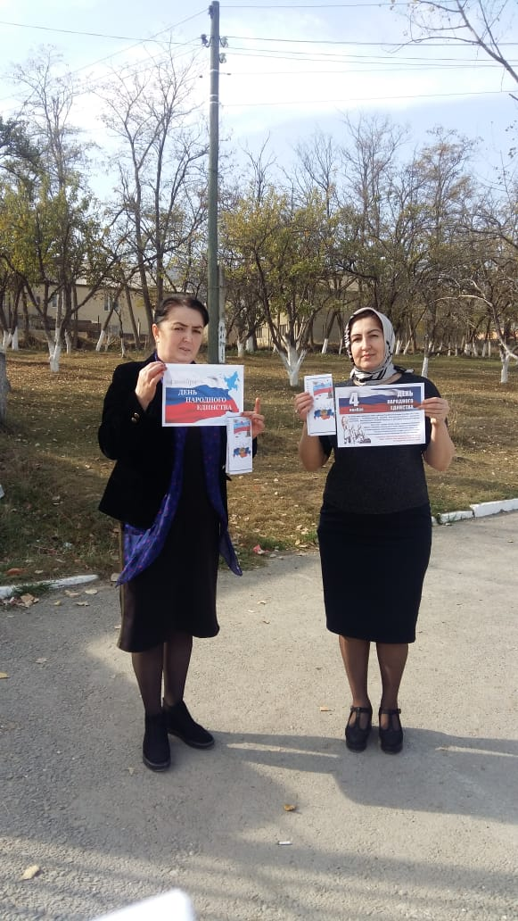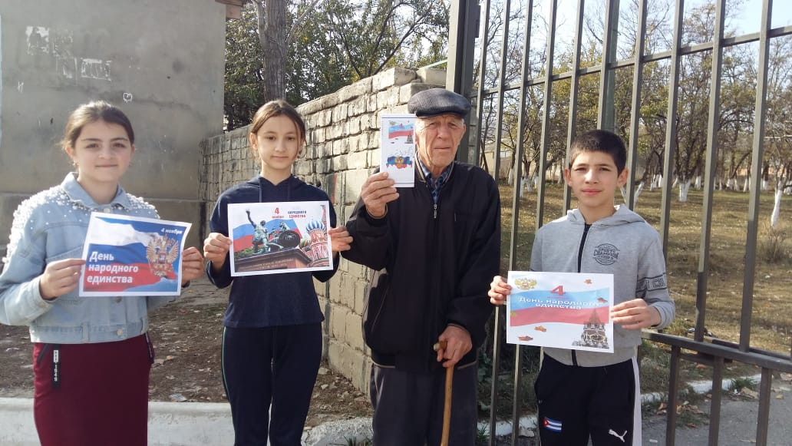

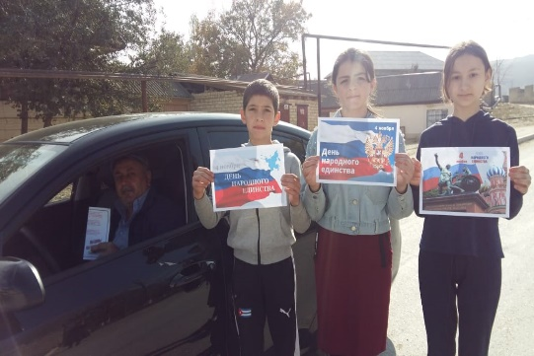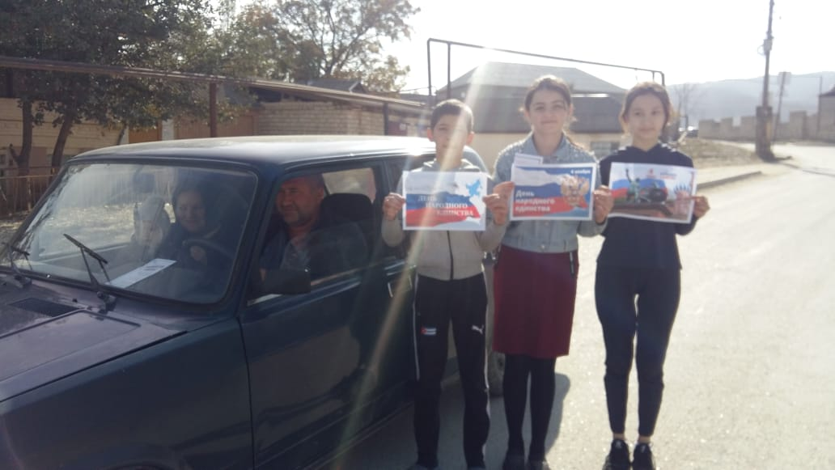

Заместитель директора по ВР Залибекова Н.А.